南投縣隆華國小104年度實施家庭教育執行成果
活動時間：103年6月12日
活動名稱： 家庭與生命教育─有燕來息
活動內容：冬去春來家燕再訪，在校園各樓層角落築巢棲息，燕子爸媽每日辛苦哺育小燕子們。遠道而來的嬌客選擇隆華做為牠們的家，福川老師特別機會教育，帶領孩子們前往觀察，並介紹燕子的種類與特徵。。
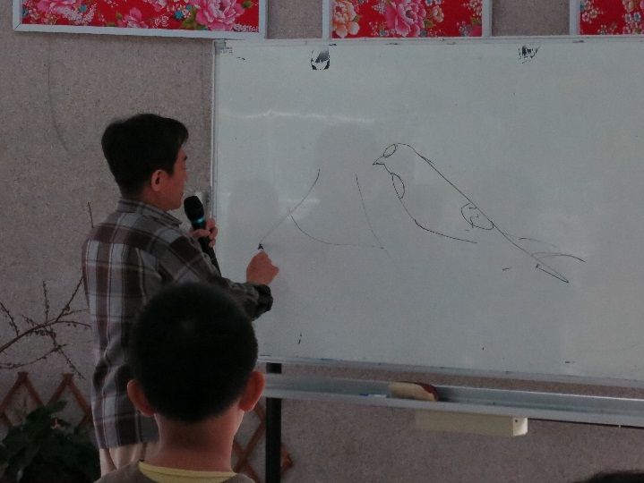 | 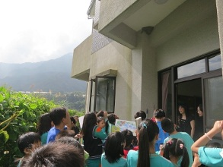
福川老師手繪家燕特徵 | 帶領學生們前往觀察燕子的窩
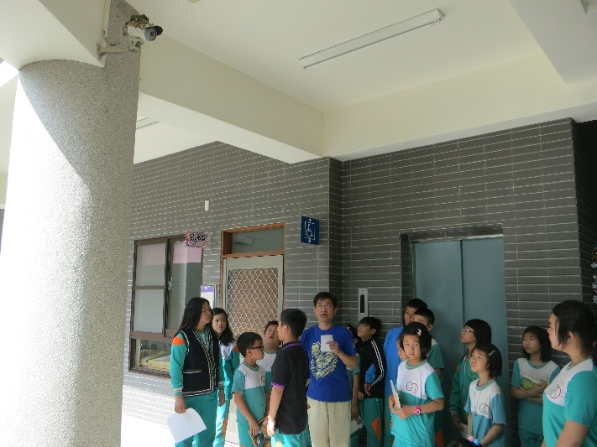 | 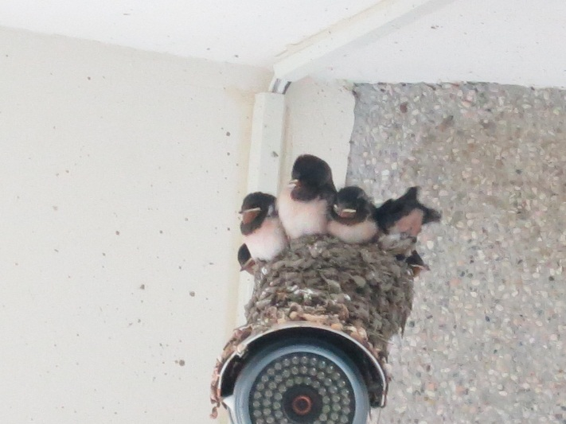
歡迎燕子們加入隆華大家庭 | 燕子家族

